**CS 2564/46**

**เอกสารคู่มือใช้งาน**

**ระบบจัดการข้อมูลวิจัยของสาขาวิชาวิทยาการคอมพิวเตอร์**

**Research Information Management System**

**for College of Computing.**

โดย

613020233-2 นายวัชระ ศรีต้นวงศ์

613020237-4 นายอดิศร นาเรือง

อาจารย์ที่ปรึกษา : ผศ.ดร.พุธษดี ศิริแสงตระกูล

รายงานนี้เป็นส่วนหนึ่งของการศึกษาวิชา SC314 775 โครงงานวิทยาการคอมพิวเตอร์ 2

ภาคเรียนที่ 2 ปีการศึกษา 2564

สาขาวิชาวิทยาการคอมพิวเตอร์ วิทยาลัยการคอมพิวเตอร์

มหาวิทยาลัยขอนแก่น

(เดือน พฤษภาคม พ.ศ.2565)

**คำนำ**

เอกสารคู่มือการใช้งานระบบจัดการข้อมูลวิจัยของวิทยาลัยการคอมพิวเตอร์ได้จัดทำขึ้นโดยมีวัตถุประสงค์เพื่อให้ผู้ใช้งานได้เข้าจัดการข้อมูลงานวิจัยของอาจารย์ภายในวิทยาลัยการคอมพิวเตอร์ทำให้เกิดประสิทธิภาพสูงสุดในการใช้งานซึ่งภายในคู่มือประกอบไปด้วย การเข้าใช้งานระบบ การเพิ่มข้อมูลกลุ่มงานวิจัย การเพิ่มข้อมูลโครงการวิจัย และการใช้งานฟังก์ชันต่าง ๆ ผู้จัดทำหวังเป็นอย่างยิ่งว่าคู่มือการใช้งานฉบับนี้เป็นประโยชน์ต่อผู้ใช้งาน

ผู้จัดทำ

วัชระ ศรีต้นวงศ์

อดิศร นาเรือง

สารบัญ

บทที่ 1 บทนำ 1

1.1 เครื่องมือที่ใช้พัฒนา 1

1.2 ขอบเขตและข้อจำกัด 1

บทที่ 2 คู่มือการใช้งาน 3

2.1 คู่มือการใช้งาน 3

2.1.1 การเข้าใช้งานระบบ 3

2.1.2 เข้าใช้งานกรณีเข้าสู่ระบบโดยอาจารย์และเจ้าหน้าที่ 5

2.1.3 เข้าใช้งานกรณีเข้าสู่ระบบโดยนักศึกษาปริญาโท ปริญาเอก 23

2.1.4 เข้าใช้งานกรณีเข้าสู่ระบบโดยผู้ดูแลระบบ 24

บทที่ 3 การติดตั้งระบบสำหรับนักพัฒนา 34

3.1 ความต้องการของระบบ 34

3.2 ขั้นตอนการติดตั้งระบบสำหรับนักพัฒนา 35

3.2.1 ขั้นตอนการติดตั้ง XAMPP 35

3.2.2 การติดตั้งระบบจัดการงานวิจัย 36

**สารบัญภาพ**

ภาพที่ 1 หน้าแรกเมนู Login เข้าสู่ระบบ 3

ภาพที่ 2 หน้าเข้าสู่ระบบ 4

ภาพที่ 3 แถบเมนูผู้ใช้งานของอาจารย์แล้วเจ้าหน้าที่ 5

ภาพที่ 4 หน้าต่างแก้ไขข้อมูล User Profile ของอาจารย์ 6

ภาพที่ 5 หน้าต่างแก้ไขข้อมูลรหัสผ่าน 6

ภาพที่ 6 หน้าต่างแก้ไขข้อมูลความเชี่ยวชาญ 7

ภาพที่ 7 หน้าต่างแก้ไขข้อมูลการศึกษา 7

ภาพที่ 8 หน้าต่างแก้ไขข้อมูล User Profile ของเจ้าหน้าที่ 8

ภาพที่ 9 หน้าต่างแก้ไขรหัสผ่าน 8

ภาพที่ 10 หน้าต่างแสดงข้อมูลทุนวิจัยในระบบ 9

ภาพที่ 11 หน้าต่างการเพิ่มทุนวิจัย 9

ภาพที่ 12 หน้าต่างการแก้ไขรายละเอียดทุนวิจัย 10

ภาพที่ 13 หน้าต่างแสดงข้อมูลโครงการในระบบ 11

ภาพที่ 14 หน้าต่างเพิ่มข้อมูลโครงการวิจัย 12

ภาพที่ 15 หน้าต่างแก้ไขข้อมูลโครงการวิจัย 13

ภาพที่ 16 หน้าต่างข้อมูลกลุ่มวิจัยทั้งหมดที่มีในระบบ 14

ภาพที่ 17 หน้าต่างการสร้างกลุ่มวิจัย 15

ภาพที่ 18 หน้าต่างการแก้ไขข้อมูลกลุ่มวิจัย 16

ภาพที่ 19 หน้าต่างรวบรวมงานวิจัยที่ถูกตีพิมพ์และเผยแพร่ 17

ภาพที่ 20 หน้าต่างการเพิ่มวารสารวิชาการ 18

ภาพที่ 21 หน้าต่างการเพิ่มวารสารวิชาการ (ต่อ) 18

ภาพที่ 22 หน้าต่างแสดงข้อมูลหนังสือ 19

ภาพที่ 23 หน้าต่างเพิ่มข้อมูลหนังสือ 20

ภาพที่ 24 หน้าต่างการแก้ไขข้อมูลหนังสือ 20

ภาพที่ 25 หน้าต่างแสดงข้อมูลผลงานวิชาการอื่น ๆ 21

ภาพที่ 26 หน้าต่างการเพิ่มข้อมูลผลงานวิชาการอื่น ๆ 22

**สารบัญภาพ (ต่อ)**

ภาพที่ 27 หน้าต่างการแก้ไขรายละเอียดผลงานวิชาการอื่น ๆ 22

ภาพที่ 28 หน้าต่างแก้ไขข้อมูล User Profile ของนักศึกษาปริญาโท ปริญาเอก 23

ภาพที่ 29 หน้าต่างแก้ไขข้อมูลรหัสผ่าน 23

ภาพที่ 30 แถบเมนูผู้ใช้งานของผู้ดูแลระบบ 24

ภาพที่ 31 หน้าต่างแสดงข้อมูลผู้ใช้งานในระบบทั้งหมด 25

ภาพที่ 32 หน้าต่างการเพิ่มข้อมูลผู้ใช้งาน 25

ภาพที่ 33 หน้าต่างการแก้ไขข้อมูลผู้ใช้งาน 26

ภาพที่ 34 หน้าต่างเมนูเพิ่มข้อมูลผู้ใช้งานโดยการ Import Excel 26

ภาพที่ 35 ตัวอย่างข้อมูลในการเพิ่มผู้ใช้งานผ่านการ Import Excel 27

ภาพที่ 36 ตัวอย่างข้อมูลหลักสูตรจากฐานข้อมูล 27

ภาพที่ 37 ตัวอย่างข้อมูลระดับการศึกษาจากฐานข้อมูล 27

ภาพที่ 38 หน้าต่างแสดงข้อมูลบทบาทในระบบ 28

ภาพที่ 39 หน้าต่างการเพิ่มและแก้ไขข้อมูลบทบาท 28

ภาพที่ 40 หน้าต่างแสดงข้อมูลสิทธิการใช้งานในระบบ 29

ภาพที่ 41 หน้าต่างแสดงการเพิ่มข้อมูลสิทธิการใช้งานในระบบ 29

ภาพที่ 42 หน้าต่างแสดงข้อมูลสาขาวิชาในระบบ 30

ภาพที่ 43 หน้าต่างการเพิ่มข้อมูลสาขาวิชาในระบบ 30

ภาพที่ 44 หน้าต่างการแก้ไขข้อมูลสาขาวิชาในระบบ 30

ภาพที่ 45 หน้าต่างแสดงรายละเอียดหลักสูตรในระบบ 31

ภาพที่ 46 หน้าต่างเพิ่มรายละเอียดหลักสูตรในระบบ 31

ภาพที่ 47 หน้าต่างแก้ไขรายละเอียดหลักสูตรในระบบ 32

ภาพที่ 48 หน้าต่างแสดงข้อมูลความเชี่ยวชาญของอาจารย์ทั้งหมดในระบบ 32

ภาพที่ 49 หน้าต่างการแก้ไขข้อมูลความเชี่ยวชาญของอาจารย์ทั้งหมดในระบบ 33

ภาพที่ 50 หน้าดาวน์โหลด XAMPP for Windows 35

ภาพที่ 51 ทำการติดตั้ง XAMPP 35

ภาพที่ 52 โฟลเดอร์ htdocs ของ XAMPP 36

**สารบัญภาพ (ต่อ)**

ภาพที่ 53 การดาวน์โหลด zip file จาก GitHub 36

ภาพที่ 54 นำไฟล์ zip มาทำการ Extract files 37

ภาพที่ 55 ไฟล์ที่ทำการเปิดจาก Visual Studio Code 37

ภาพที่ 56 คำสั่ง composer install เสร็จสิ้น 38

ภาพที่ 57 ทำการคัดลอกข้อมูลจาก .env.example มายังไฟล์ .env 38

ภาพที่ 58 ทำการสร้างฐานข้อมูลใหม่ 39

ภาพที่ 59 ข้อมูล sql เพื่อนำมาสร้างฐานข้อมูลใหม่ 39

ภาพที่ 60 ทำการสร้างฐานข้อมูลจากข้อมูล sql 40

ภาพที่ 61 สร้างฐานข้อมูลสำเร็จ 40

ภาพที่ 62 เชื่อมต่อฐานข้อมูลใน .env 41

ภาพที่ 63 การสร้าง key สำหรับสร้างแอพพลิเคชั่น 41

ภาพที่ 64 ตรวจสอบการสร้าง key สำหรับสร้างแอพพลิเคชั่น 41

ภาพที่ 65 ใช้คำสั่ง php artisan serve 42

ภาพที่ 66 ผลลัพธ์การเปิดหน้าเว็บ 42

# บทที่ 1

**บทนำ**

## เครื่องมือที่ใช้พัฒนา

1.1.1 XAMPP ใช้ในการจำลองเว็บเซิร์ฟเวอร์

1.1.2 Visual Studio Code ใช้ในการเขียนโปรแกรม

1.1.3 Laravel 7 เป็นเฟรมเวิร์กใช้ในการสร้างเว็บไซต์

## 1.2 ขอบเขตและข้อจำกัด

1.2.1 ขอบเขตความสามารถของผู้เข้าชมระบบ

1.2.1.1 ผู้ใช้งานทุกคนสามารถดูข้อมูลงานวิจัยทั้งหมด 5 ย้อนหลัง งานวิจัยของอาจารย์แต่ละ ท่าน โครงการวิจัยและกลุ่มงานวิจัยทั้งหมด

1.2.2 ขอบเขตความสามารถของผู้ดูแลระบบ

1.2.2.1 สามารถเข้าสู่ระบบได้

1.2.2.2 สามารถเพิ่ม/ลบ/แก้ไข ข้อมูลผู้ใช้งานระบบได้

1.2.2.3 สามารถเพิ่ม/ลบ/แก้ไข ข้อมูลบทบาทได้

1.2.2.4 สามารถกำหนด/เพิ่ม/ลบ/แก้ไข ข้อมูลสิทธิการใช้งานของผู้ใช้งานระบบได้

1.2.2.5 สามารถกำหนด/เพิ่ม/ลบ/แก้ไข ข้อมูลสาขาวิชาในระบบได้

1.2.2.6 สามารถกำหนด/เพิ่ม/ลบ/แก้ไข ข้อมูลหลักสูตรในระบบได้

1.2.3 ขอบเขตความสามารถของเจ้าหน้าที่

1.2.3.1 สามารถเข้าสู่ระบบได้

1.2.3.2 สามารถเพิ่ม/ลบ/แก้ไข ข้อมูลตนเองได้

1.2.3.3 สามารถเพิ่ม ข้อมูลทุนวิจัยได้

1.2.3.4 สามารถลบ/แก้ไข ข้อมูลทุนวิจัยที่ของตนเองสร้างได้

1.2.3.5 สามารถเพิ่ม ข้อมูลโครงการวิจัยได้

1.2.3.6 สามารถลบ/แก้ไข ข้อมูลโครงการวิจัยที่ของตนเองสร้างได้

1.2.3.7 สามารถเพิ่ม/ลบ/แก้ไข ข้อมูลกลุ่มวิจัยได้

1.2.3.8 สามารถ Export ข้อมูลของอาจารย์และงานวิจัยต่างๆได้

1.2.4 ขอบเขตความสามารถของอาจารย์

1.2.3.1 สามารถเข้าสู่ระบบได้

1.2.3.2 สามารถเพิ่ม/ลบ/แก้ไข ข้อมูลตนเองได้

1.2.3.3 สามารถเพิ่ม ข้อมูลทุนวิจัยได้

1.2.3.4 สามารถลบ/แก้ไข ข้อมูลทุนวิจัยที่ของตนเองสร้างได้

1.2.3.5 สามารถเพิ่ม ข้อมูลโครงการวิจัยได้

1.2.3.6 สามารถลบ/แก้ไข ข้อมูลโครงการวิจัยที่ของตนเองสร้างได้

1.2.3.7 สามารถเพิ่ม/ลบ/แก้ไข ข้อมูลกลุ่มวิจัยถ้ามีสถานะเป็นหัวหน้ากลุ่มได้

1.2.3.8 สามารถ Export ข้อมูลของอาจารย์และงานวิจัยต่างๆได้

1.2.3.9 สามารถเพิ่ม/ลบ/แก้ไข ข้อมูลวารสารวิชาการได้

1.2.3.10 สามารถเพิ่ม/ลบ/แก้ไข ข้อมูลหนังสือที่ตีพิมพ์ได้

1.2.3.11 สามารถเพิ่ม/ลบ/แก้ไข ข้อมูลผลงานวิชาการอื่น ๆ ได้

1.2.5 ข้อจำกัดของระบบ

1.2.5.1 ต้องเชื่อมต่อกับอินเทอร์เน็ตบนเบราวเซอร์ในการใช้งาน

1.2.5.2 ต้องเชื่อมต่อกับอินเทอร์เน็ตบนเครือข่ายของมหาวิทยาลัยขอนแก่น

# บทที่ 2

**คู่มือการใช้งาน**

## 2.1 คู่มือการใช้งาน

ระบบจัดการข้อมูลวิจัยของวิทยาลัยการคอมพิวเตอร์ ได้แบ่งผู้ใช้งานออกเป็น 4 กลุ่ม ได้แก่

1. อาจารย์และเจ้าหน้าที่

2. นักศึกษาปริญาโท ปริญาเอก

3. ผู้ดูแลระบบ

4. ผู้เข้าชม

### 2.1.1 การเข้าใช้งานระบบ

เข้าสู่หน้าเข้าสู่ระบบ จะสามารถใช้งานได้เฉพาะผู้ที่มี KKU account หรือ KKU mail และ รหัสผ่านแล้วซึ่งจะทำการบันทึกข้อมูลและมีการแจ้งให้ทราบ โดยจะประกอบไปด้วย ผู้ดูแลระบบ เจ้าหน้าที่ อาจารย์ ในส่วนของนักศึกษา ป.โท ป.เอก การเข้าใช้งานครั้งแรกให้ใช้รหัสนักศึกษามีขีด ทั้ง ชื่อผู้เข้าใช้ (Username) และ รหัสผ่าน (Password)

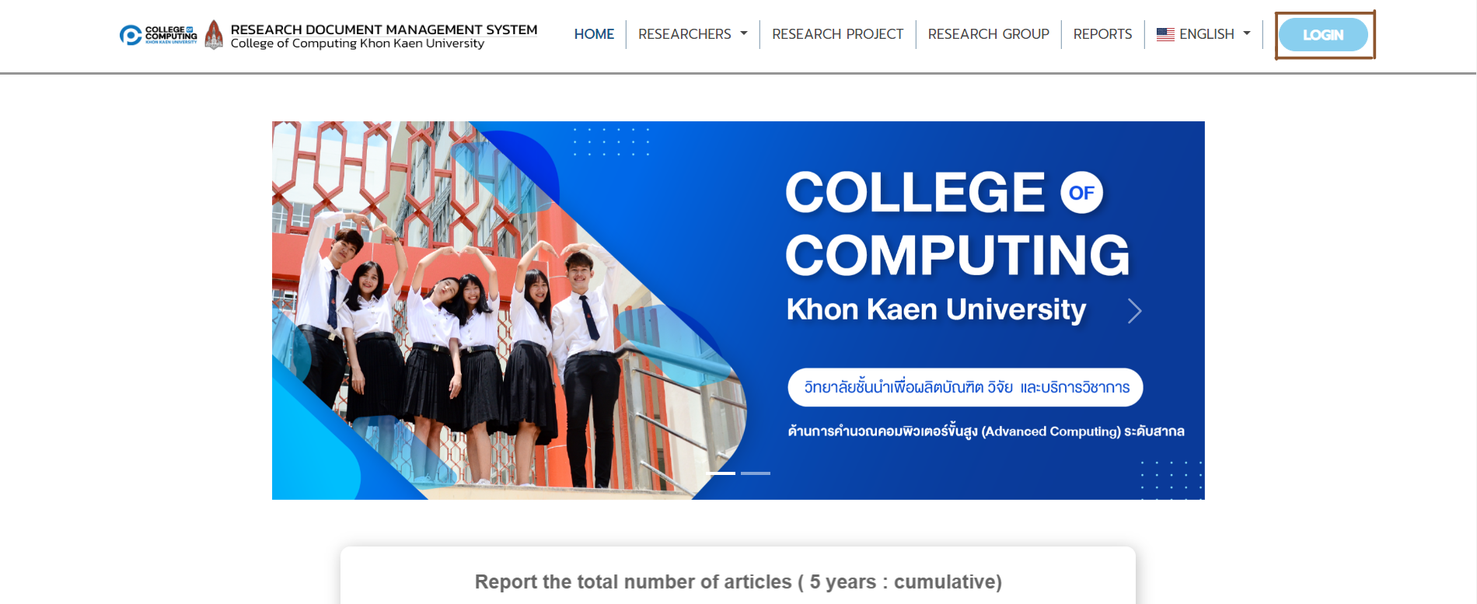

ภาพที่ 1 หน้าแรกเมนู Login เข้าสู่ระบบ

จากภาพที่ 1 คลิกเมนู Login เพื่อไปยังหน้าเข้าสู่ระบบ

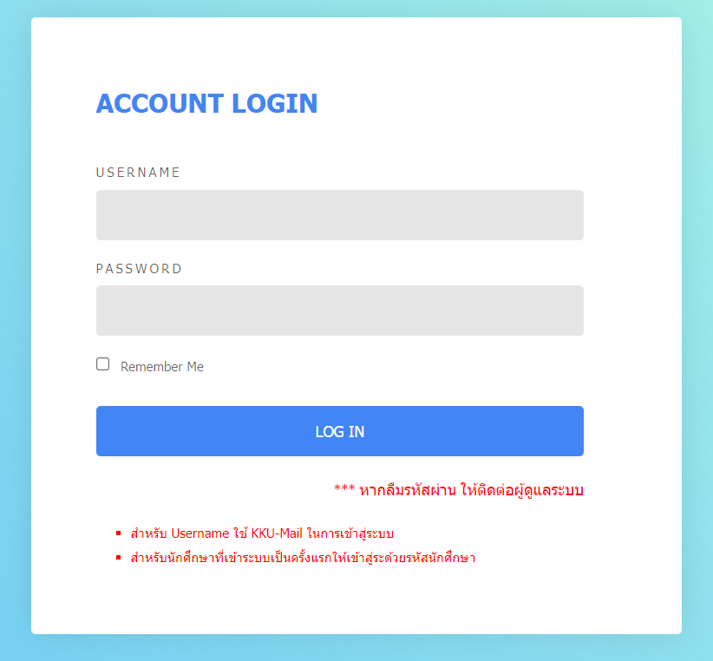

ภาพที่ 2 หน้าเข้าสู่ระบบ

จากภาพที่ 2 เป็นส่วนการใช้งานของผู้ที่มีส่วนเกี่ยวข้องภายในระบบโดยจะประกอบไปด้วย ผู้ดูแลระบบ เจ้าหน้าที่ อาจารย์ โดยสามารถใช้งานโดยกรอก Username เป็น KKU account , KKU mail หรือ e-mail อื่นๆที่มีการเพิ่มใส่ในระบบส่วน Password ในการใช้งานครั้งแรกคือ 123456789

ในส่วนของนักศึกษา ป.โท ป.เอก การเข้าใช้งานครั้งแรกให้ใช้รหัสนักศึกษามีขีด ทั้ง Username และ Password

### 2.1.2 เข้าใช้งานกรณีเข้าสู่ระบบโดยอาจารย์และเจ้าหน้าที่

#### 1. แถบเมนูอาจารย์และเจ้าหน้าที่

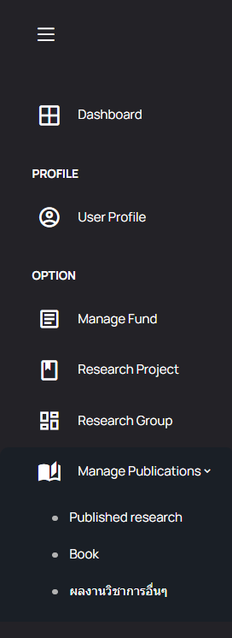

ภาพที่ 3 แถบเมนูผู้ใช้งานของอาจารย์แล้วเจ้าหน้าที่

จากภาพที่ 3 รายละเอียดแถบข้อมูลผู้ใช้งาน

1. User Profile สามารถจัดการกับข้อมูลส่วนตัวของผู้ใช้งาน
2. Manage Fund เพิ่มแก้ไขข้อมูลทุนสำหรับใช้ในการเพิ่มข้อมูลโครงการวิจัย
3. Research Project เพิ่มแก้ไขข้อมูลโครงการวิจัย
4. Research Group เพิ่มแก้ไขข้อมูลกลุ่มวิจัย
5. Published research คือเมนูการจัดการข้อมูลงานวิจัยที่ถูกตีพิมพ์และเผยแพร่
6. Book คือเมนูการจัดการข้อมูลหนังสือของอาจารย์ที่ทำการตีพิมพ์
7. ผลงานวิชาการด้านอื่นๆ คือเมนูจัดการผลงานวิชาการอื่นๆ เช่น สิทธิบัตร, อนุสิทธิบัตร, ลิขสิทธิ์

#### 2. เมนู User Profile กรณีเข้าสู่ระบบโดยอาจารย์

อาจารย์ผู้ใช้งานสามารถแก้ไขข้อมูลส่วนตัว รหัสผ่าน กรณีเป็นอาจารย์สามารถเพิ่ม แก้ไข ความชำนาญ และการศึกษาสอนเพิ่มเติมได้

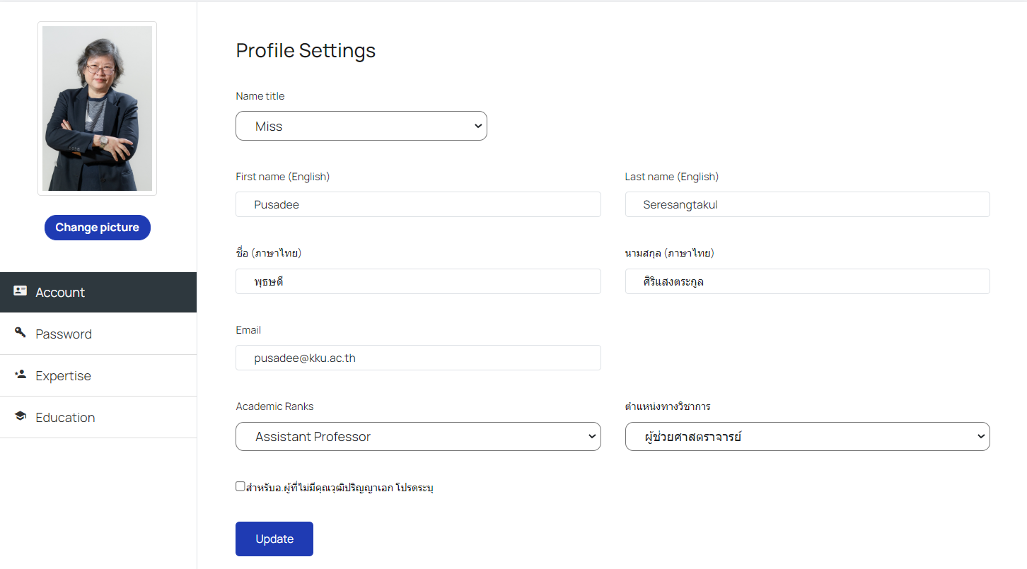

ภาพที่ 4 หน้าต่างแก้ไขข้อมูล User Profile ของอาจารย์

จากภาพที่ 4 อาจารย์สามารถแก้ไขรายละเอียดข้อมูลส่วนตัวได้ ชื่อต้น ชื่อ นามสกุลภาษาไทยและภาษาอังกฤษ E-mail ตำแหน่งทางวิชาการ

รูปภาพประกอบด้วย ข้อความ

คำอธิบายที่สร้างโดยอัตโนมัติ

ภาพที่ 5 หน้าต่างแก้ไขข้อมูลรหัสผ่าน

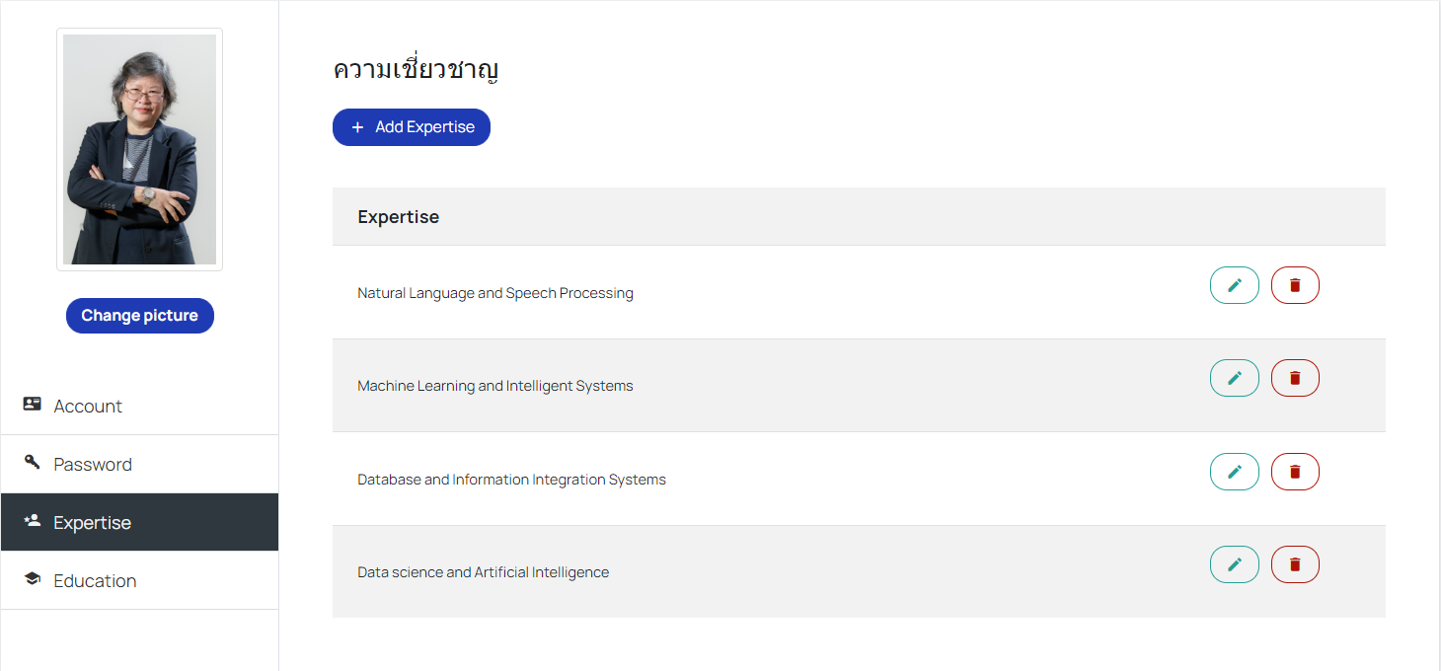

ภาพที่ 6 หน้าต่างแก้ไขข้อมูลความเชี่ยวชาญ

จากภาพที่ 5 อาจารย์สามารถกดเพื่อเพิ่มความเชียวชาญ และสามารถแก้ไขหรือลบได้ โดยระบบจะนำความเชียวชาญ 4 ลำดับแรกไปแสดงยังหน้าข้อมูลของอาจารย์

รูปภาพประกอบด้วย ข้อความ

คำอธิบายที่สร้างโดยอัตโนมัติ

ภาพที่ 7 หน้าต่างแก้ไขข้อมูลการศึกษา

จากภาพที่ 6 อาจารย์สามารถเพิ่มและแก้ไขข้อมูลการศึกษาของตนเองได้

#### 3. เมนู User Profile กรณีเข้าสู่ระบบโดยเจ้าหน้าที่

เจ้าหน้าที่ผู้ใช้งานสามารถแก้ไขข้อมูลส่วนตัว และรหัสผ่านได้

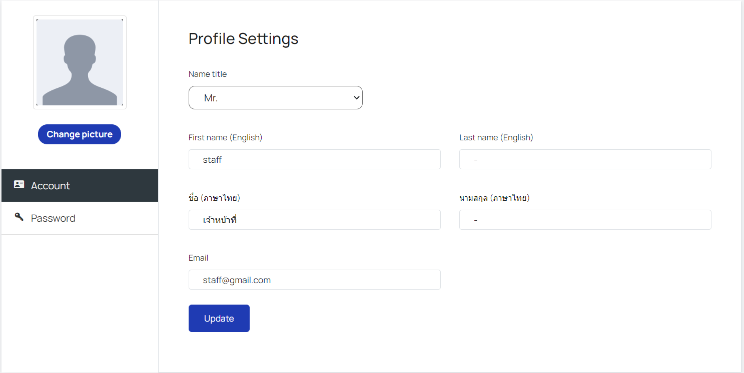

ภาพที่ 8 หน้าต่างแก้ไขข้อมูล User Profile ของเจ้าหน้าที่

จากภาพที่ 8 เจ้าหน้าที่สามารถแก้ไขรายละเอียดข้อมูลส่วนตัวได้ ชื่อต้น ชื่อ นามสกุลภาษาไทยและภาษาอังกฤษ และ E-mail

รูปภาพประกอบด้วย ข้อความ

คำอธิบายที่สร้างโดยอัตโนมัติ

ภาพที่ 9 หน้าต่างแก้ไขรหัสผ่าน

#### 4. เมนู Manage Fund กรณีเข้าสู่ระบบโดยอาจารย์และเจ้าหน้าที่

เจ้าหน้าที่และอาจารย์ สามารถเพิ่มข้อมูลทุนวิจัยได้ และลบแก้ไขข้อมูลทุนวิจัยที่ตนเองสร้างได้

รูปภาพประกอบด้วย ข้อความ

คำอธิบายที่สร้างโดยอัตโนมัติ

ภาพที่ 10 หน้าต่างแสดงข้อมูลทุนวิจัยในระบบ

รูปภาพประกอบด้วย ข้อความ

คำอธิบายที่สร้างโดยอัตโนมัติ

ภาพที่ 11 หน้าต่างการเพิ่มทุนวิจัย

จากภาพที่ 8 การเพิ่มข้อมูลทุนวิจัย ให้กรอกข้อมูลรายละเอียดให้ครบถ้วนและกดยืนยันเพื่อสามารถทำการเพิ่มโครงการวิจัยใหม่ในกรณีที่ไม่มีข้อมูลทุนวิจัยที่ต้องการอยู่ในระบบโดยใช้เป็นการอ้างอิงการเพิ่มข้อมูลโครงการวิจัยในครบถ้วน

รูปภาพประกอบด้วย ข้อความ

คำอธิบายที่สร้างโดยอัตโนมัติ

ภาพที่ 12 หน้าต่างการแก้ไขรายละเอียดทุนวิจัย

จากภาพที่ 9 สามารถแก้ไขข้อมุลทุนวิจัยที่ตนเองสร้างได้

#### 5. เมนู Research Project กรณีเข้าสู่ระบบโดยอาจารย์และเจ้าหน้าที่

เจ้าหน้าที่และอาจารย์ สามารถเพิ่มข้อมูลโครงการวิจัยได้ และลบแก้ไขข้อมูลทุนวิจัยที่ตนเองเป็นผู้รับผิดชอบโครงการนั้น ๆ ได้

รูปภาพประกอบด้วย ข้อความ

คำอธิบายที่สร้างโดยอัตโนมัติ

ภาพที่ 13 หน้าต่างแสดงข้อมูลโครงการในระบบ

จากภาพที่ 13 จะแสดงข้อมูลโครงการวิจัยทั้งหมด และสามารถดูข้อมูลได้ ในส่วนการแก้ไขข้อมูลผู้ที่ทำได้คือผู้รับผิดชอบโครงการนั้น ๆ

รูปภาพประกอบด้วย ข้อความ, แล็ปท็อป, ภาพหน้าจอ

คำอธิบายที่สร้างโดยอัตโนมัติ

ภาพที่ 14 หน้าต่างเพิ่มข้อมูลโครงการวิจัย

รูปภาพประกอบด้วย ข้อความ

คำอธิบายที่สร้างโดยอัตโนมัติ

ภาพที่ 14 หน้าต่างเพิ่มข้อมูลโครงการวิจัย (ต่อ)

จากภาพที่ 14 เลือกทุนจากเลือกทุนวิจัยที่ได้ทำการเพิ่มในเมนู Manage Fund

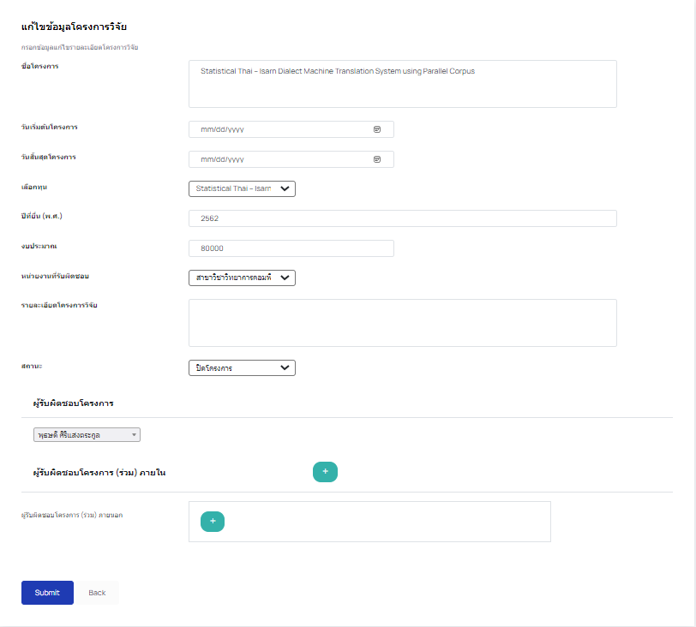

ภาพที่ 15 หน้าต่างแก้ไขข้อมูลโครงการวิจัย

#### 6. เมนู Research Group กรณีเข้าสู่ระบบโดยอาจารย์และเจ้าหน้าที่

เจ้าหน้าที่ สามารถเพิ่มลบแก้ไขข้อมูลกลุ่มวิจัยได้ อาจารย์สามารถเพิ่มข้อมูลกลุ่มวิจัย และลบแก้ไขข้อมูลกลุ่มวิจัยที่ตนเองเป็นหัวหน้ากลุ่มวิจัยนั้น ๆ ได้

รูปภาพประกอบด้วย ข้อความ

คำอธิบายที่สร้างโดยอัตโนมัติ

ภาพที่ 16 หน้าต่างข้อมูลกลุ่มวิจัยทั้งหมดที่มีในระบบ

จากภาพที่ 16 ผู้เข้าสู่ระบบสามารถดูกลุ่มวิจัยทุกกลุ่มได้ ข้อมูลเจ้าหน้าที่ สามารถเพิ่มลบแก้ไขข้อมูลกลุ่มวิจัยได้ อาจารย์สามารถเพิ่มข้อมูลกลุ่มวิจัยได้เช่นกัน แต่จะสามารถลบแก้ไขข้อมูลกลุ่มวิจัยที่ตนเองเป็นหัวหน้ากลุ่มวิจัยเท่านั้น

รูปภาพประกอบด้วย ข้อความ

คำอธิบายที่สร้างโดยอัตโนมัติ

ภาพที่ 17 หน้าต่างการสร้างกลุ่มวิจัย

รูปภาพประกอบด้วย ข้อความ

คำอธิบายที่สร้างโดยอัตโนมัติ

ภาพที่ 18 หน้าต่างการแก้ไขข้อมูลกลุ่มวิจัย

จากภาพที่ 18 เมนุแก้ไขกลุ่มวิจัย สามารถแก้ไขได้เฉพาะหัวหน้ากลุ่มวิจัยและเจ้าหน้าที่

#### 7. เมนู Published research กรณีเข้าสู่ระบบโดยอาจารย์

อาจารย์สามารถตรวจสอบข้อมูลงานวิจัยที่ถูกตีพิมพ์และเผยแพร่ และ สามารถเพิ่มงานวิจัยที่ถูกตีพิมพ์และเผยแพร่เพิ่มเติม

รูปภาพประกอบด้วย ข้อความ

คำอธิบายที่สร้างโดยอัตโนมัติ

ภาพที่ 19 หน้าต่างรวบรวมงานวิจัยที่ถูกตีพิมพ์และเผยแพร่

จากภาพที่ 19 ระบบจะแสดงวารสารวิชาการทั้งหมดถ้าในกรณีที่ผู้ใช้เป็นเจ้าหน้าที่ หรือ ผู้ดูแลระบบ แต่ในกรณีที่เป็นอาจารย์จะแสดงวารสารของอาจารย์ท่าน นั้นๆแทน

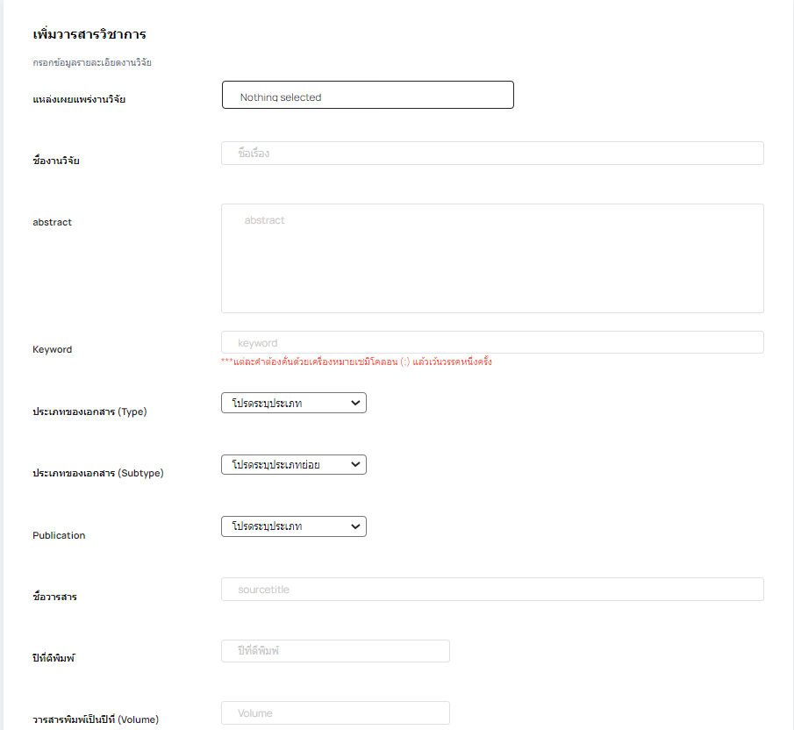

ภาพที่ 20 หน้าต่างการเพิ่มวารสารวิชาการ

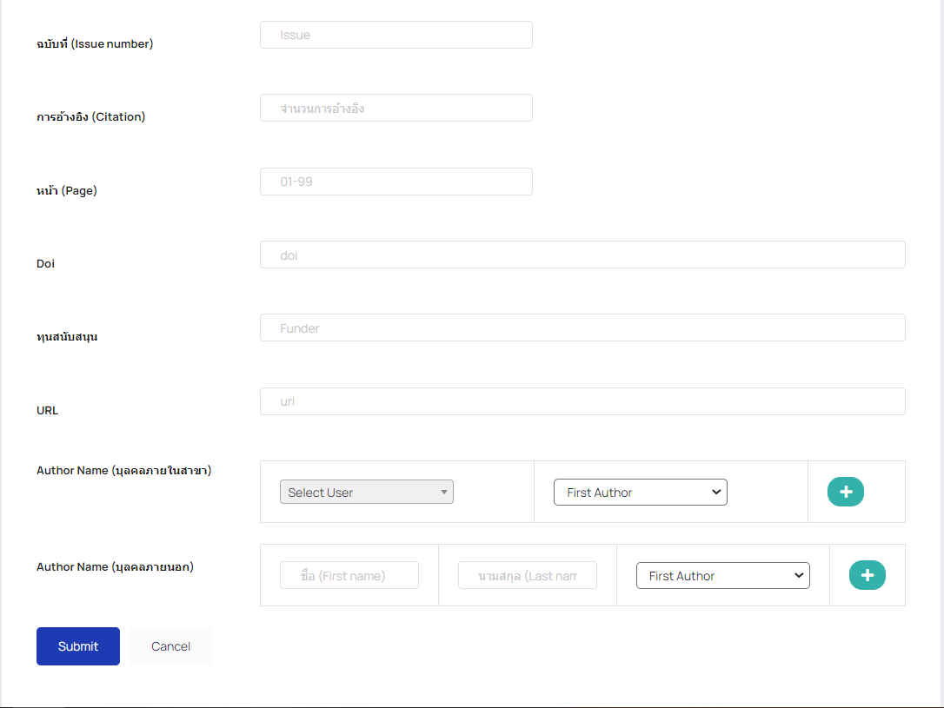

ภาพที่ 21 หน้าต่างการเพิ่มวารสารวิชาการ (ต่อ)

จากภาพที่ 20 และ 21 เป็นการกรอกข้อมูลเพื่อเพิ่มวารสารทางวิชาการ ประกอบด้วยข้อมูล แหล่งเผยแพร่ ชื่องานวิจัย ปีที่พิมพ์ ผู้เขียน เป็นต้น

#### 8. เมนู Book กรณีเข้าสู่ระบบโดยอาจารย์

อาจารย์สามารถตรวจสอบข้อมูลหนังสืออาจารย์สามารถเพิ่มข้อมูลหนังสือที่มีการตีพิมพ์เพิ่มเติมของตนเอง

รูปภาพประกอบด้วย ข้อความ

คำอธิบายที่สร้างโดยอัตโนมัติ

ภาพที่ 22 หน้าต่างแสดงข้อมูลหนังสือ

จากภาพที่ 22 อาจารย์จะสามารถเห็นหนังสือของตนเองที่ทำการเพิ่ม ส่วนเจ้าหน้าที่และผู้ดูแลระบบจะสามารถเห็นข้อมูลหนังสือทั้งหมดได้

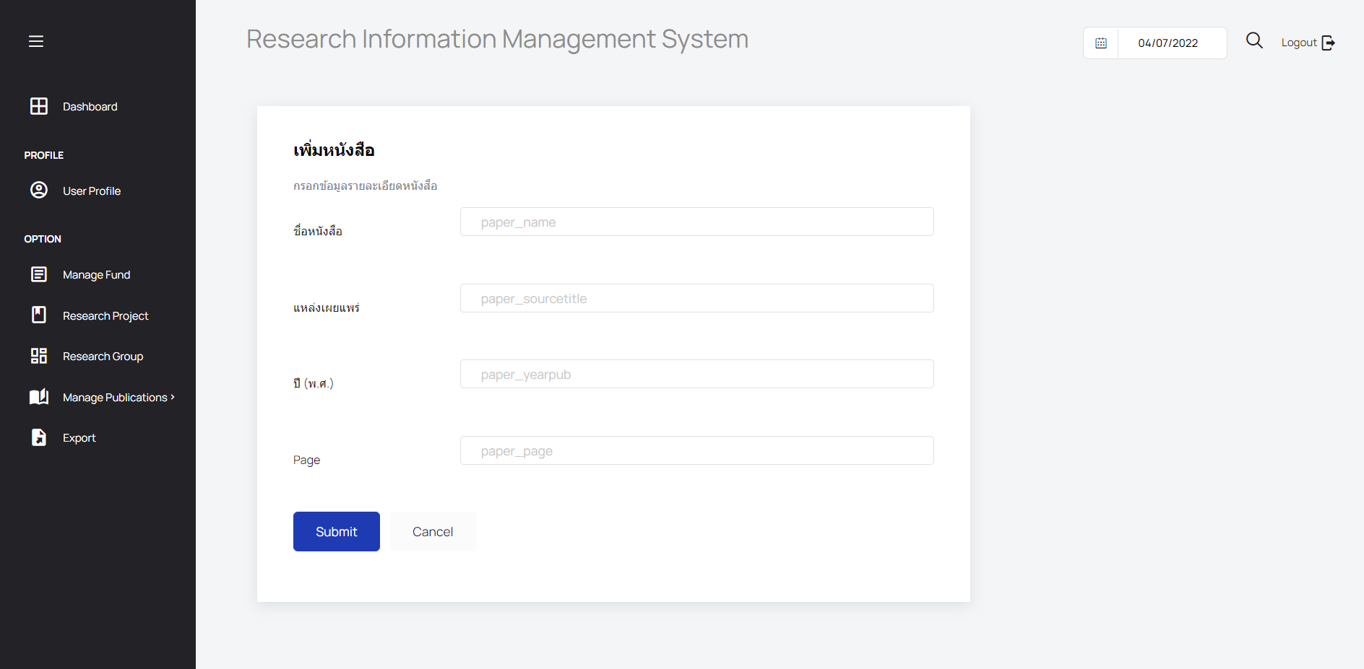

ภาพที่ 23 หน้าต่างเพิ่มข้อมูลหนังสือ

จากภาพที่ 23 อาจารย์จะสามารถเพิ่มข้อมูลหนังสือของตนเองได้

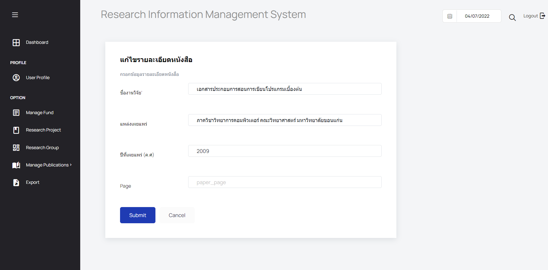

ภาพที่ 24 หน้าต่างการแก้ไขข้อมูลหนังสือ

#### 9.เมนู ผลงานวิชาการด้านอื่นๆ กรณีเข้าสู่ระบบโดยอาจารย์และเจ้าหน้าที่

เจ้าหน้าที่และอาจารย์สามารถเพิ่มผลงานวิชาการอื่นๆ เช่น สิทธิบัตร อนุสิทธิบัตร ลิขสิทธิ์ สามารถดูรายละเอียดและแก้ไขผลงานได้

รูปภาพประกอบด้วย ข้อความ

คำอธิบายที่สร้างโดยอัตโนมัติ

ภาพที่ 25 หน้าต่างแสดงข้อมูลผลงานวิชาการอื่น ๆ

จากภาพที่ 25 อาจารย์จะสามารถเห็นผลงานวิชาการของตนเองที่ทำการเพิ่ม ส่วนเจ้าหน้าที่และผู้ดูแลระบบจะสามารถเห็นข้อมูลผลงานวิชาการทั้งหมดได้

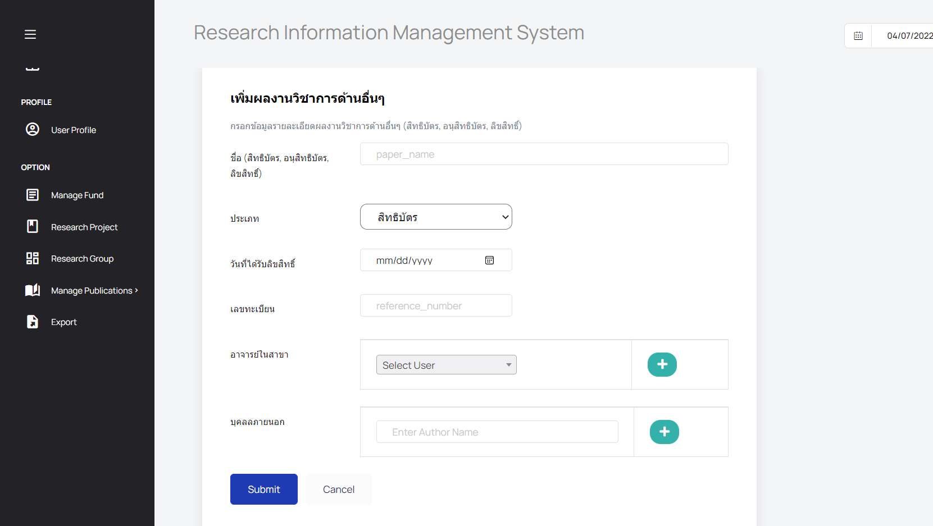

ภาพที่ 26 หน้าต่างการเพิ่มข้อมูลผลงานวิชาการอื่น ๆ

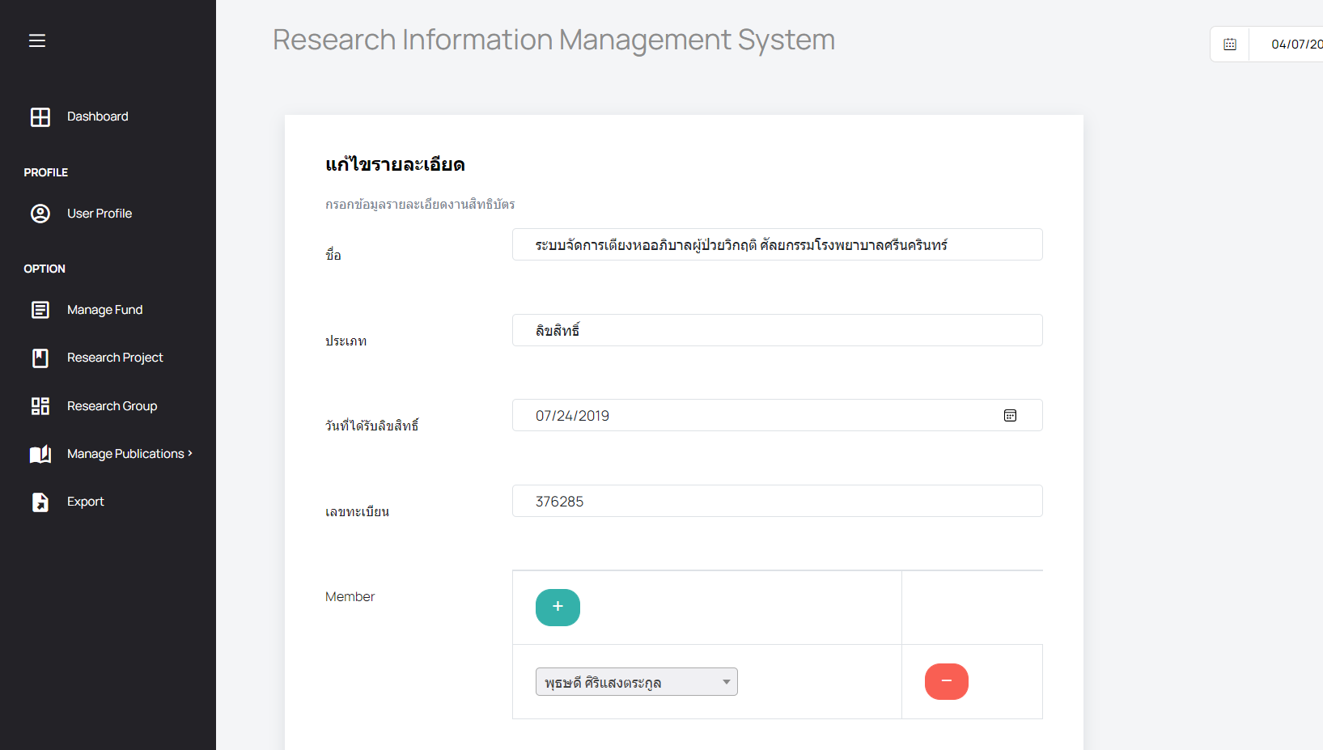

ภาพที่ 27 หน้าต่างการแก้ไขรายละเอียดผลงานวิชาการอื่น ๆ

### 2.1.3 เข้าใช้งานกรณีเข้าสู่ระบบโดยนักศึกษาปริญาโท ปริญาเอก

#### 1.เมนู User Profile กรณีเข้าสู่ระบบโดยนักศึกษาปริญาโท ปริญาเอก

นักศึกษาปริญาโท ปริญาเอก สามารถแก้ไขข้อมูลส่วนตัว และรหัสผ่านได้

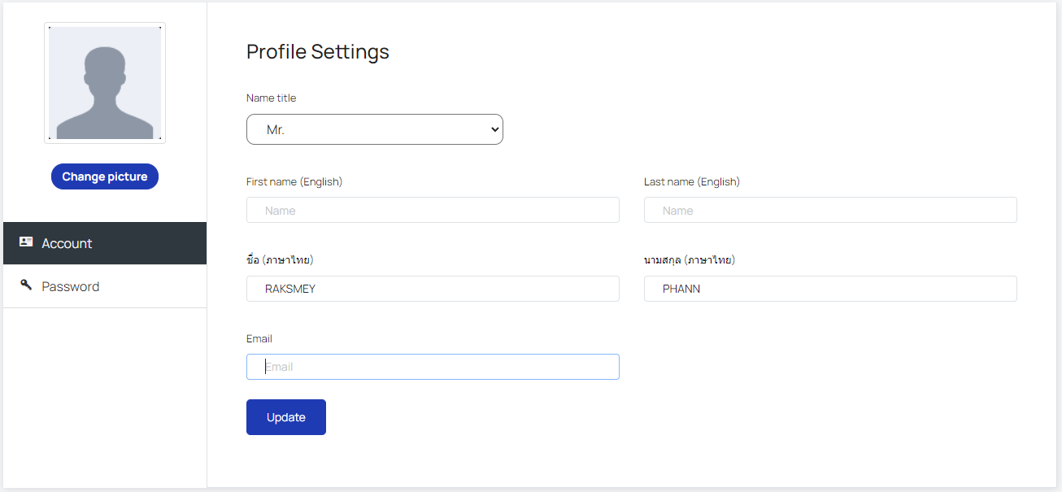

ภาพที่ 28 หน้าต่างแก้ไขข้อมูล User Profile ของนักศึกษาปริญาโท ปริญาเอก

จากภาพที่ 28 นักศึกษาปริญาโท ปริญาเอกสามารถแก้ไขรายละเอียดข้อมูลส่วนตัวได้ ชื่อต้น ชื่อ นามสกุลภาษาไทยและภาษาอังกฤษ และ E-mail

รูปภาพประกอบด้วย ข้อความ

คำอธิบายที่สร้างโดยอัตโนมัติ

ภาพที่ 29 หน้าต่างแก้ไขข้อมูลรหัสผ่าน

### 2.1.4 เข้าใช้งานกรณีเข้าสู่ระบบโดยผู้ดูแลระบบ

#### 1.แถบเมนูผู้ดูแลระบบ

**รูปภาพประกอบด้วย ข้อความ

คำอธิบายที่สร้างโดยอัตโนมัติ**

ภาพที่ 30 แถบเมนูผู้ใช้งานของผู้ดูแลระบบ

จากภาพที่ 30 รายละเอียดแถบข้อมูลผู้ใช้งาน

1. User จัดการข้อมูลผู้ใช้งานในระบบทั้งหมด
2. Role จัดการบทบาท
3. Permission จัดการรายละเอียดสิทธิที่สามารถทำได้ในระบบ
4. Departments จัดการรายละเอียดสาขาวิชา
5. Manage Programs จัดการหลักสูตร
6. Manage Expertise จัดการความเชี่ยวชาญของอาจารย์

#### เมนู User กรณีเข้าสู่ระบบโดยผู้ดูแลระบบ

ผู้ดูแลระบบสามารถดูข้อมูลและจัดการเพิ่มแก้ไขหรือลบข้อมูลผู้ใช้งานระบบได้

รูปภาพประกอบด้วย ข้อความ

คำอธิบายที่สร้างโดยอัตโนมัติ

ภาพที่ 31 หน้าต่างแสดงข้อมูลผู้ใช้งานในระบบทั้งหมด

จากภาพที่ 31 ผู้ดูแลระบบสามารถจัดการข้อมูลผู้ใช้งานทั้งหมดได้ ทั้งเพิ่มลบแก้ไขได้

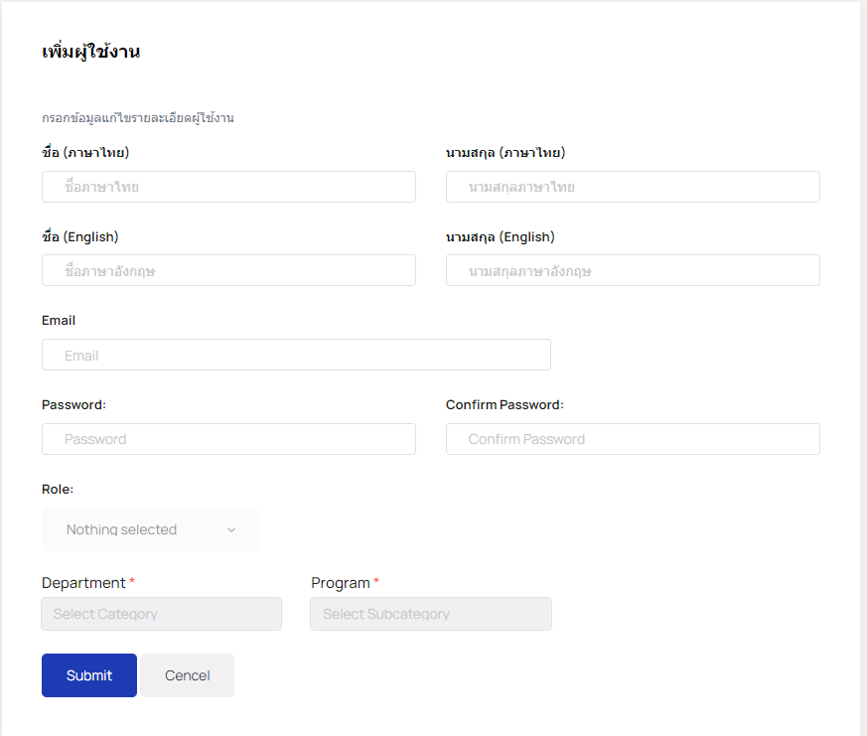

ภาพที่ 32 หน้าต่างการเพิ่มข้อมูลผู้ใช้งาน

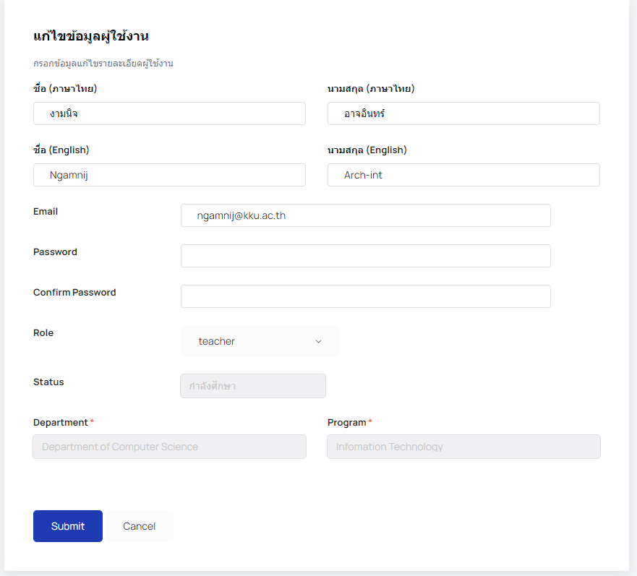

ภาพที่ 33 หน้าต่างการแก้ไขข้อมูลผู้ใช้งาน

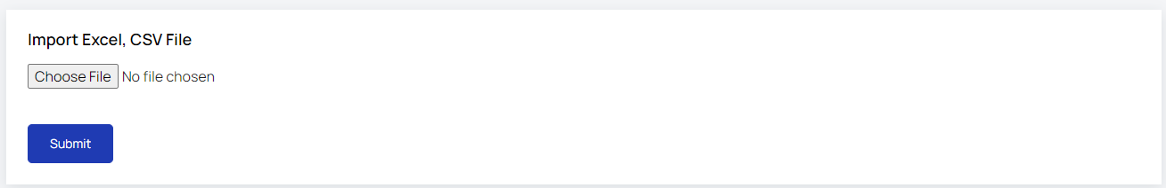

ภาพที่ 34 หน้าต่างเมนูเพิ่มข้อมูลผู้ใช้งานโดยการ Import Excel

จากภาพที่ 34 ผู้ดูแลระบบสามารถเพิ่มผู้ใช้งานผ่านการ Import Excel ได้โดยตอนนี้สามารถใช้งาน Import Excel ได้เฉพาะรายชื่อนักศึกษาเท่านั้น

รูปภาพประกอบด้วย โต๊ะ

คำอธิบายที่สร้างโดยอัตโนมัติ

ภาพที่ 35 ตัวอย่างข้อมูลในการเพิ่มผู้ใช้งานผ่านการ Import Excel

จากภาพที่ 45 โดยข้อมูล Program_id จะทำการอ้างอิงจากข้อมูลหลักสูตรที่ถูกเพิ่มในฐานข้อมูลจากอ้างจาก ID และข้อมูล level จะทำการอ้างอิงจากข้อมูลระดับการศึกษา ป.ตรี ป.โท ป.เอก ที่ถูกเพิ่มในฐานข้อมูลจากอ้างจาก ID

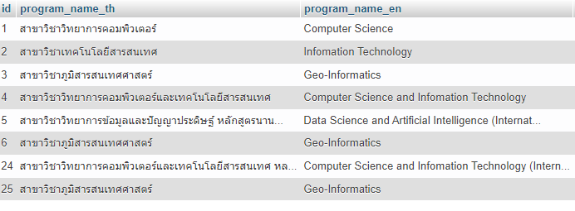

ภาพที่ 36 ตัวอย่างข้อมูลหลักสูตรจากฐานข้อมูล

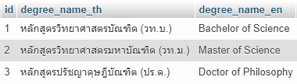

ภาพที่ 37 ตัวอย่างข้อมูลระดับการศึกษาจากฐานข้อมูล

#### 2. เมนู Role กรณีเข้าสู่ระบบโดยผู้ดูแลระบบ

ผู้ดูแลระบบสามารถสร้างข้อมูล Role โดยการใส่ชื่อและสามารถกำหนดสิทธิการใช้งานได้

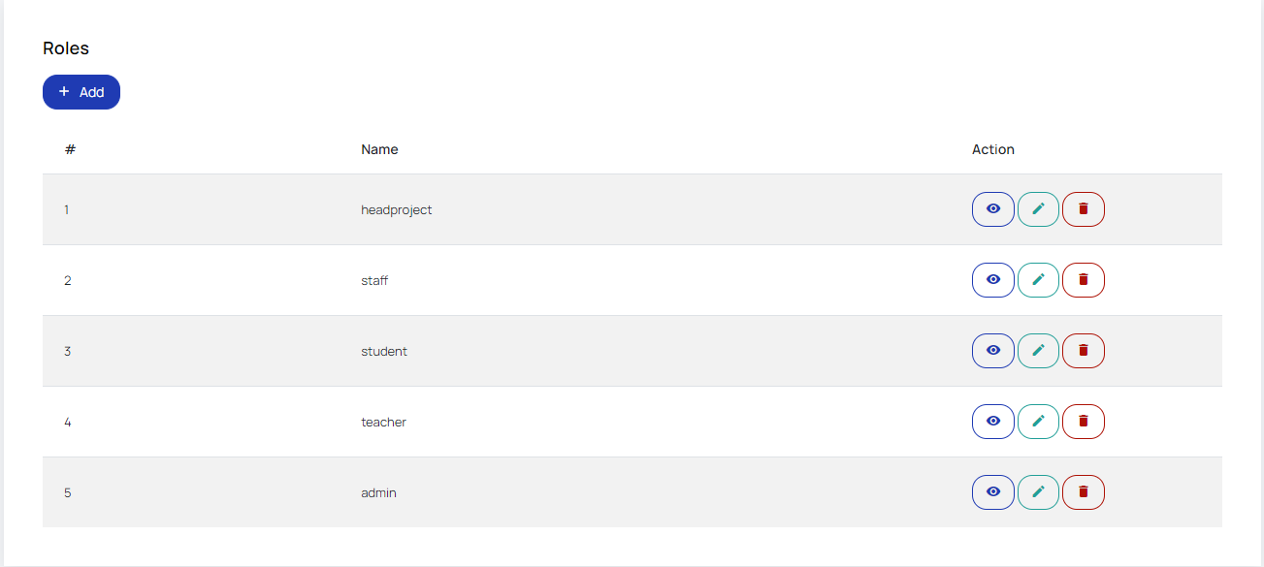

ภาพที่ 38 หน้าต่างแสดงข้อมูลบทบาทในระบบ

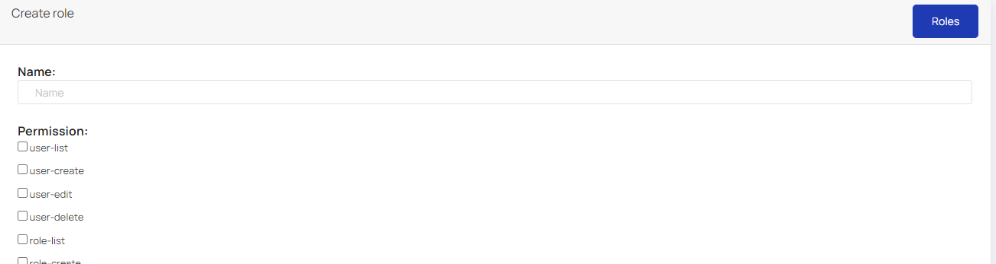

ภาพที่ 39 หน้าต่างการเพิ่มและแก้ไขข้อมูลบทบาท

จากภาพที่ 39 เมนูสร้างข้อมูล Role โดยการใส่ชื่อและสามารถกำหนดสิทธิการใช้งานได้และเมนูแก้ไขข้อมูล Role โดยการใส่ชื่อและสามารถกำหนดสิทธิการใช้งานได้

#### 3. เมนู Permission กรณีเข้าสู่ระบบโดยผู้ดูแลระบบ

ผู้ดูแลระบบสามารถดูเพิ่มข้อมูลสิทธิการใช้งานเพื่อนำไปประกอบการจำกัดสิทธิในส่วนของ เมนู Role และสามารถนำข้อมูลสิทธิการใช้งานไปใช้ในการเขียนโปรแกรมเพื่อระบุข้อจำกัดต่อไป

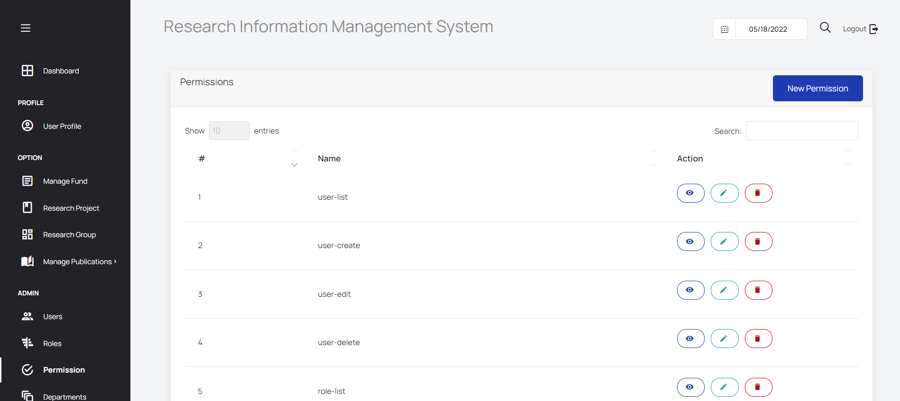

ภาพที่ 40 หน้าต่างแสดงข้อมูลสิทธิการใช้งานในระบบ

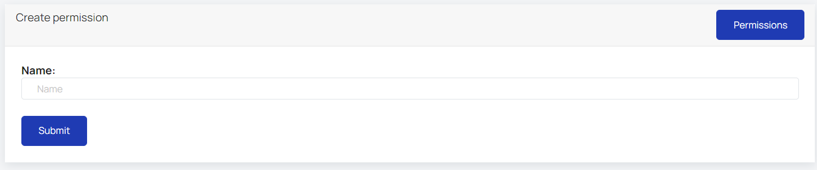

ภาพที่ 41 หน้าต่างแสดงการเพิ่มข้อมูลสิทธิการใช้งานในระบบ

#### 4. เมนู Departments กรณีเข้าสู่ระบบโดยผู้ดูแลระบบ

ผู้ดูแลระบบสามารถเพิ่มแก้ไขสาขาวิชาในระบบได้

รูปภาพประกอบด้วย ข้อความ

คำอธิบายที่สร้างโดยอัตโนมัติ

ภาพที่ 42 หน้าต่างแสดงข้อมูลสาขาวิชาในระบบ

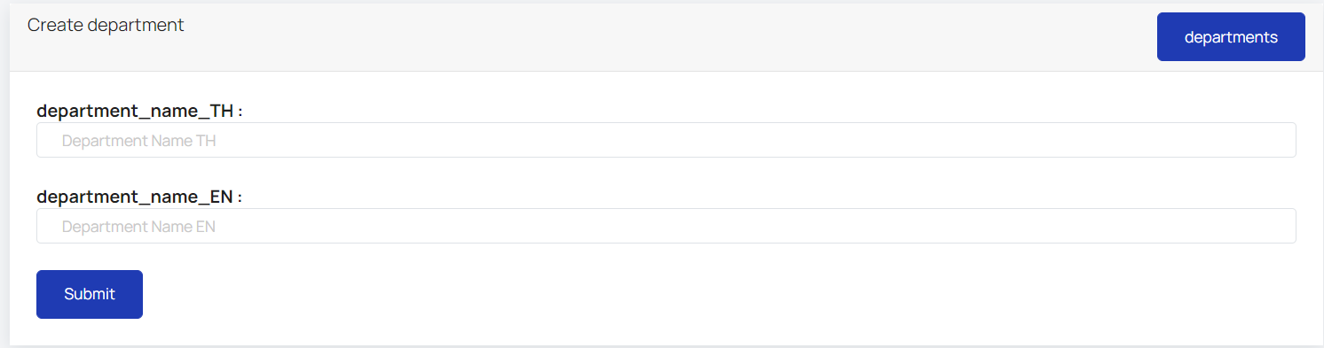

ภาพที่ 43 หน้าต่างการเพิ่มข้อมูลสาขาวิชาในระบบ

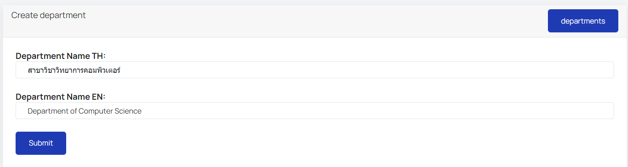

ภาพที่ 44 หน้าต่างการแก้ไขข้อมูลสาขาวิชาในระบบ

#### 5. เมนู Manage Programs กรณีเข้าสู่ระบบโดยผู้ดูแลระบบ

ผู้ดูแลระบบสามารถเพิ่มแก้ไขรายละเอียดหลักสูตรในระบบได้

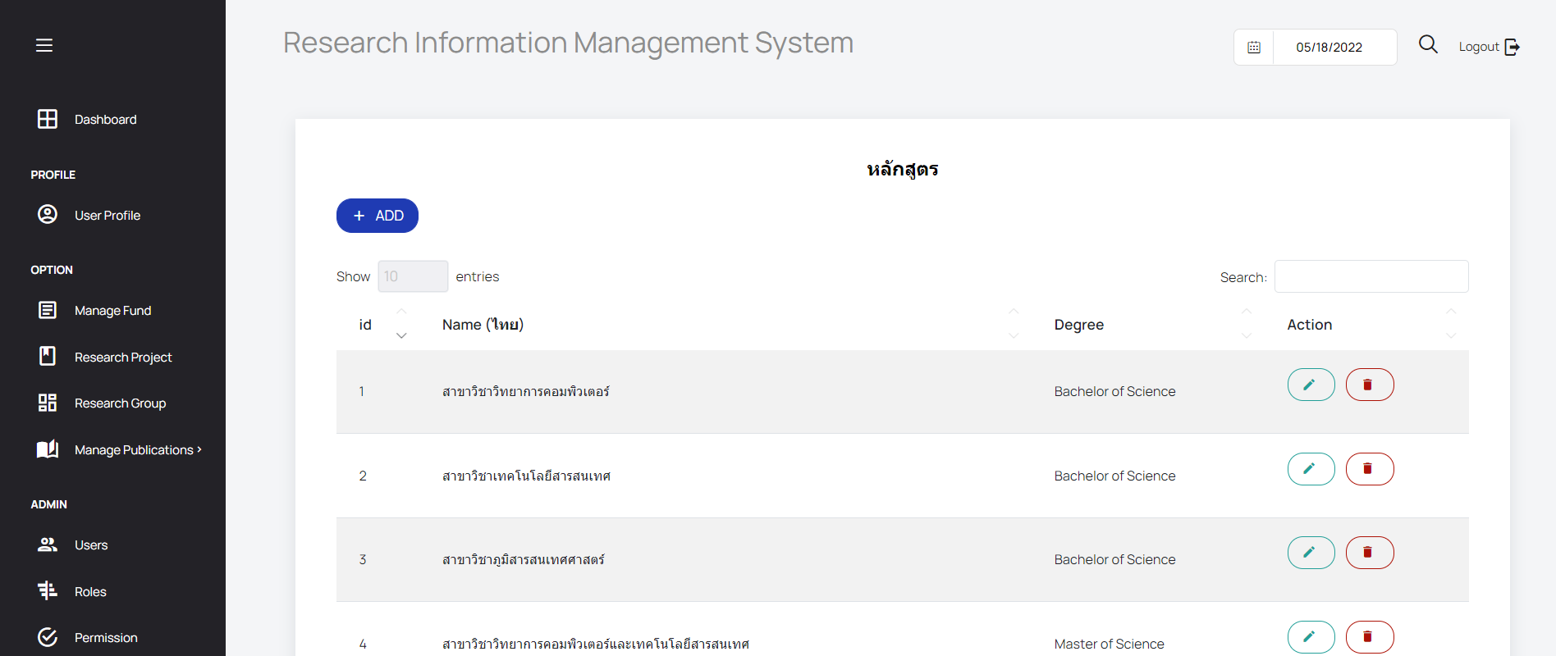

ภาพที่ 45 หน้าต่างแสดงรายละเอียดหลักสูตรในระบบ

รูปภาพประกอบด้วย ข้อความ

คำอธิบายที่สร้างโดยอัตโนมัติ

ภาพที่ 46 หน้าต่างเพิ่มรายละเอียดหลักสูตรในระบบ

จากภาพที่ 46 การเพิ่มรายละเอียดหลักสูตรในระบบสามารถเลือกสาขาวิชาที่ต้องการ และระดับการศึกษา

รูปภาพประกอบด้วย ข้อความ

คำอธิบายที่สร้างโดยอัตโนมัติ

ภาพที่ 47 หน้าต่างแก้ไขรายละเอียดหลักสูตรในระบบ

#### 6. เมนู Manage Expertise กรณีเข้าสู่ระบบโดยผู้ดูแลระบบ

ผู้ดูแลระบบสามารถแก้ไขความเชี่ยวชาญของอาจารย์ในระบบได้

รูปภาพประกอบด้วย ข้อความ, ภาพหน้าจอ, คอมพิวเตอร์, ในอาคาร

คำอธิบายที่สร้างโดยอัตโนมัติ

ภาพที่ 48 หน้าต่างแสดงข้อมูลความเชี่ยวชาญของอาจารย์ทั้งหมดในระบบ

รูปภาพประกอบด้วย ข้อความ

คำอธิบายที่สร้างโดยอัตโนมัติ

ภาพที่ 49 หน้าต่างการแก้ไขข้อมูลความเชี่ยวชาญของอาจารย์ทั้งหมดในระบบ

# บทที่ 3

**การติดตั้งระบบสำหรับนักพัฒนา**

## 3.1 ความต้องการของระบบ

ภาษาและเครื่องมือที่ใช้ในการพัฒนาโปรแกรม

3.1.1 ระบบปฏิบัติการ Windows 10

3.1.1.1 ภาษาที่ใช้ในการพัฒนา

1. PHP Version 7.4 ขึ้นไป

2. Apache (The Latest Version)

3.1.1.2 เครื่องมือที่ใช้ในการพัฒนาโปรแกรม

1. Laravel Version 8

2. XAMPP

3. PuTTY

4. Visual Studio Code

## 3.2 ขั้นตอนการติดตั้งระบบสำหรับนักพัฒนา

### 3.2.1 ขั้นตอนการติดตั้ง XAMPP

1.ไปที่หน้าดาวน์โหลด XAMPP เข้าเว็ป https://www.apachefriends.org/index.html ใน Browser ของ Server สำหรับดาวน์โหลด XAMPP

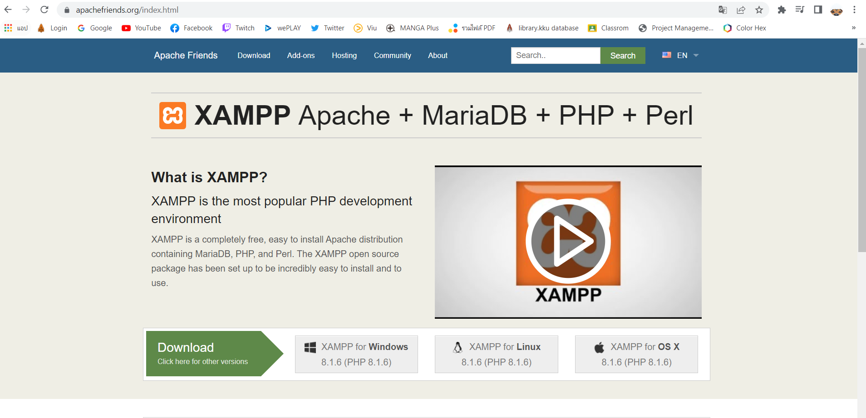

ภาพที่ 50 หน้าดาวน์โหลด XAMPP for Windows

จากภาพที่ 50 ให้ทำการดาวน์โหลด XAMPP for Windows เมื่อดาวน์โหลดเสร็จแล้วให้ทำการติดตั้ง

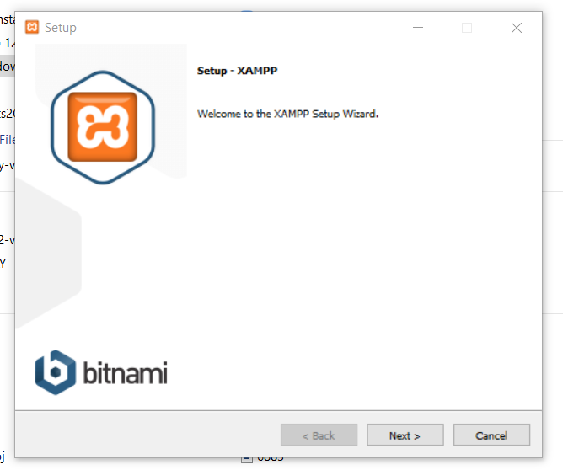

ภาพที่ 51 ทำการติดตั้ง XAMPP

### 3.2.2 การติดตั้งระบบจัดการงานวิจัย

เมื่อทำการติดตั้ง XAMPP เสร็จแล้วให้ไปยังตำแหน่ง C:\xampp\htdocs เพื่อทำการติดตั้งระบบต่อยังดังภาพที่ 52

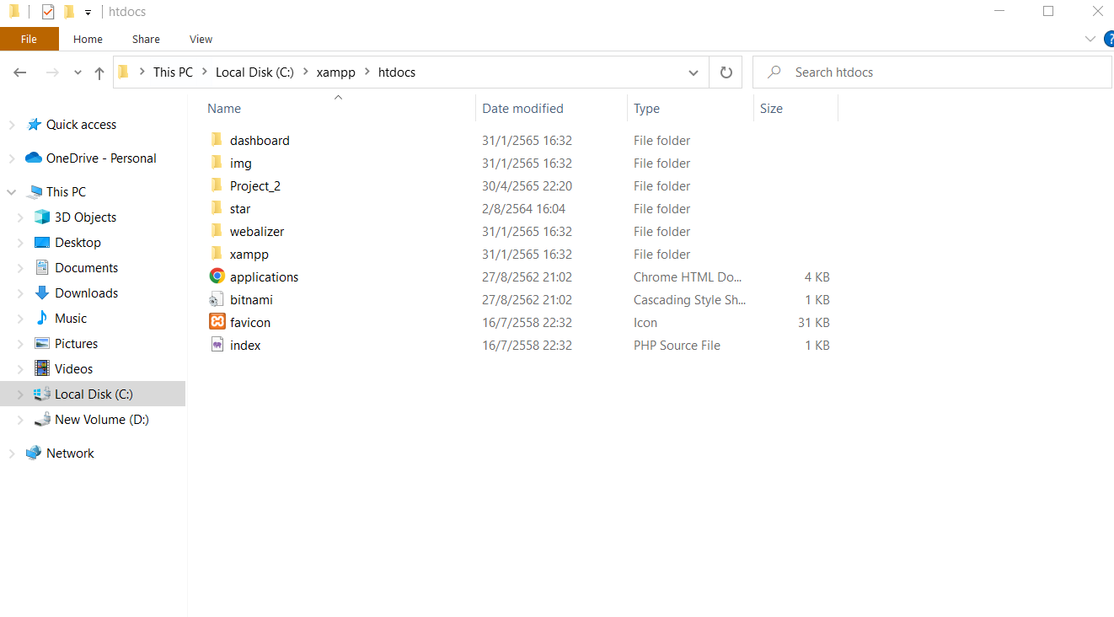

ภาพที่ 52 โฟลเดอร์ htdocs ของ XAMPP

ต่อมาทำการไปยัง GitHub เพื่อทำการดาวน์โหลด zip file จากเว็ปไซต์ดังต่อไปนี้ https://github.com/Watchara-geng/Project_2 โดยการคลิกที่ Code และเลือก Download ZIP ดังภาพที่ 53

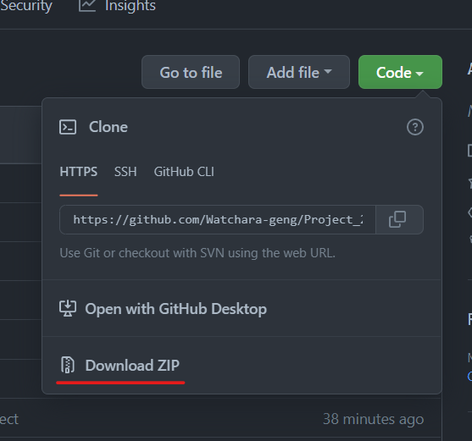

ภาพที่ 53 การดาวน์โหลด zip file จาก GitHub

จากนั้นนำไฟล์ zip ที่ได้มาไปยัง C:\xampp\htdocs จากภาพที่ 52 และทำการ Extract files ลงไป

ดังภาพที่ 54

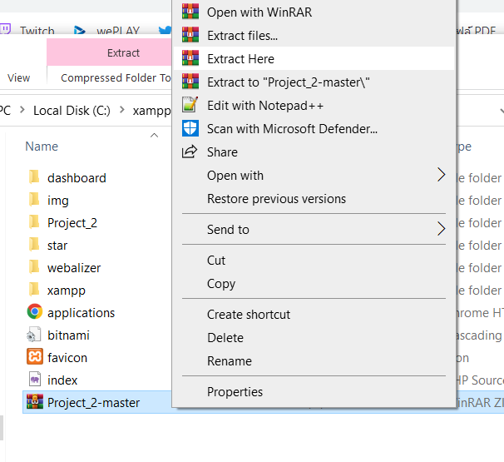

ภาพที่ 54 นำไฟล์ zip มาทำการ Extract files

จากนั้นไปยัง Visual Studio Code เพื่อทำการเปิดโฟลเดอร์ ที่ได้มาจากการ Extract files จากภาพที่ 54

จะได้ดังภาพที่ 55

รูปภาพประกอบด้วย ข้อความ, จอภาพ, ภาพหน้าจอ, หน้าจอ

คำอธิบายที่สร้างโดยอัตโนมัติ

ภาพที่ 55 ไฟล์ที่ทำการเปิดจาก Visual Studio Code

จากนั้นทำการเปิด Terminal ใน Visual Studio Code และใช้คำสั่ง composer install

รูปภาพประกอบด้วย ข้อความ

คำอธิบายที่สร้างโดยอัตโนมัติ

ภาพที่ 56 คำสั่ง composer install เสร็จสิ้น

จากนั้นสร้างไฟล์ .env ที่ Root folder และทำการคัดลอกข้อมูลจากไฟล์ .env.example มาใส่

รูปภาพประกอบด้วย ข้อความ

คำอธิบายที่สร้างโดยอัตโนมัติ

ภาพที่ 57 ทำการคัดลอกข้อมูลจาก .env.example มายังไฟล์ .env

จากนั้นทำการติดตั้งฐานข้อมูล โดยการเปิดเปิดใช้งาน xampp และไปที่เมนู Admin ของ Mysql จากนั้นทำการสร้างฐานข้อมูลขึ้นใหม่ ดังภาพ 58

รูปภาพประกอบด้วย ข้อความ

คำอธิบายที่สร้างโดยอัตโนมัติ

ภาพที่ 58 ทำการสร้างฐานข้อมูลใหม่

จากนั้นทำการสร้างฐานข้อมูลขึ้นมาใหม่และนำข้อมูลจากโดยไปที่ ไฟล์ database.sql ใน Visual Studio Code ดังภาพ 59

รูปภาพประกอบด้วย ข้อความ

คำอธิบายที่สร้างโดยอัตโนมัติ

ภาพที่ 59 ข้อมูล sql เพื่อนำมาสร้างฐานข้อมูลใหม่

คัดลอกข้อมูลจาก database.sql มาลงใน phpMyAdmin เพื่อทำการสร้างฐานข้อมูล ดังภาพที่ 60

รูปภาพประกอบด้วย ข้อความ

คำอธิบายที่สร้างโดยอัตโนมัติ

ภาพที่ 60 ทำการสร้างฐานข้อมูลจากข้อมูล sql

รูปภาพประกอบด้วย ข้อความ

คำอธิบายที่สร้างโดยอัตโนมัติ

ภาพที่ 61 สร้างฐานข้อมูลสำเร็จ

จากนั้นกลับไปยังไฟล์ .env เพื่อทำการเชื่อมต่อฐานข้อมูลที่สร้างขึ้นมาเพื่อใช้งานระบบโดยใช้ DB_DATABASE คือชื่อฐานข้อมูลที่ทำการสร้าง DB_USERNAME คือ root DB_PASSWORD ไม่มี ดังภาพ 61

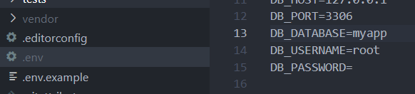

ภาพที่ 62 เชื่อมต่อฐานข้อมูลใน .env

จากนั้นทำการ Generate key เพื่อทำการสร้างแอพพลิเคชั่นโดยไปยัง Terminal ใน Visual Studio Code และใช้คำสั่ง php artisan key:generate ดังภาพ 63

รูปภาพประกอบด้วย ข้อความ

คำอธิบายที่สร้างโดยอัตโนมัติ

ภาพที่ 63 การสร้าง key สำหรับสร้างแอพพลิเคชั่น

จากนั้นดูการเปลี่ยนแปลงใน .env เพื่อดูการเปลี่ยนแปลงในส่วนของ APP_KEY



ภาพที่ 64 ตรวจสอบการสร้าง key สำหรับสร้างแอพพลิเคชั่น

เมื่อทำสำเร็จทุกขั้นตอนแล้วทำการใช้คำสั่ง php artisan serve ใน Terminal เพื่อดูผลลัพธ์

รูปภาพประกอบด้วย ข้อความ

คำอธิบายที่สร้างโดยอัตโนมัติ

ภาพที่ 65 ใช้คำสั่ง php artisan serve

จากนั้นไปยังลิ้งค์ <http://127.0.0.1:8000> เพื่อดูผลลัพธ์จะได้ผลลัพธ์ดังภาพ

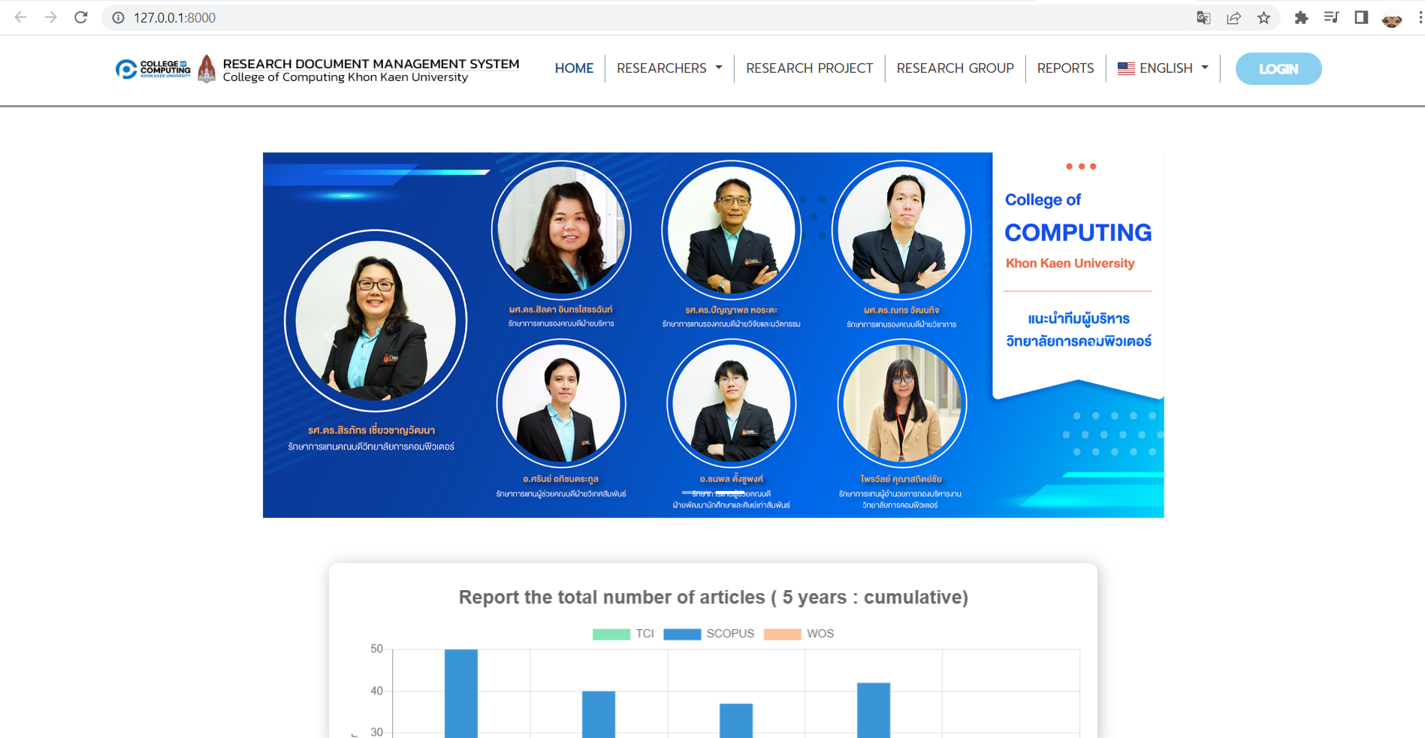

ภาพที่ 66 ผลลัพธ์การเปิดหน้าเว็บ